附件一、作风效能和廉政风险示意图
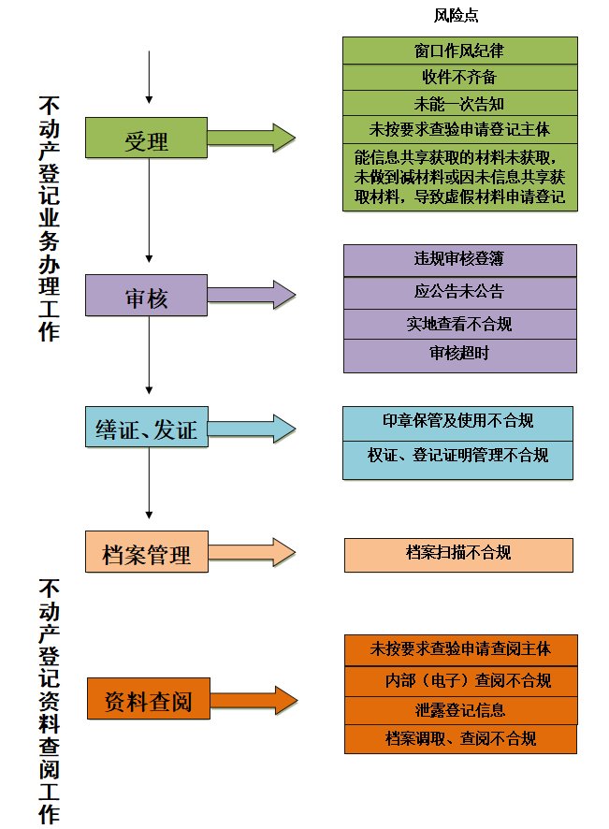
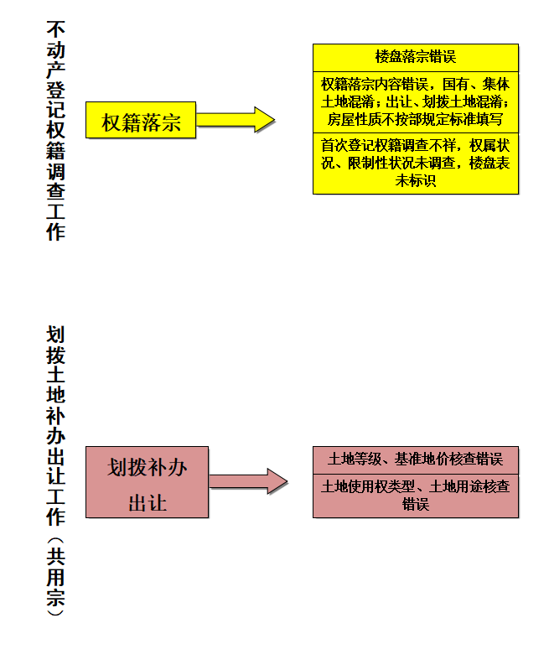
不动产登记业务办理包括：受理，审核，缮证、发证，档案管理，权籍调查，划拨土地补缴土地出让金（共用宗），档案资料查阅。

